LABORATORIO DE INTELIGENCIA ARTIFICIAL Y ROBÓTICA
INFORME MENSUAL (ABRIL)

2024

EQUIPO: ROBOT PEPPER

Título investigación
NOMBRE | EXPLORACION DE PEPPER

INTEGRANTES | FERNANDEZ CARBAJAL ANTHONY KEVIN  ROJAS TORRES BRAYAN JESUS ALEXANDER

Actividades Realizadas
- Capacitación:

Participamos en dos sesiones de capacitación que nos permitieron adentrarnos más profundamente en el conocimiento de Pepper. Estas sesiones fueron fundamentales para familiarizarnos con las capacidades y el funcionamiento de Pepper, brindándonos una comprensión más completa y detallada del robot y sus aplicaciones.

- Primera capacitación:

Durante la sesión introductoria de 30 minutos, nos sumergimos en una exploración completa de Pepper, abordando tanto sus capacidades como sus limitaciones. Aprendimos sobre las diversas posibilidades que ofrece Pepper en términos de interacción y asistencia, así como las precauciones necesarias para evitar situaciones inadecuadas. Además, recibimos valiosas recomendaciones sobre cómo aprovechar al máximo esta plataforma, desde técnicas de programación hasta estrategias de interacción efectiva. Se nos otorgó acceso a una cuenta personalizada en la plataforma, que nos permitirá conectarnos fácilmente con Pepper y explorar sus funcionalidades en profundidad.

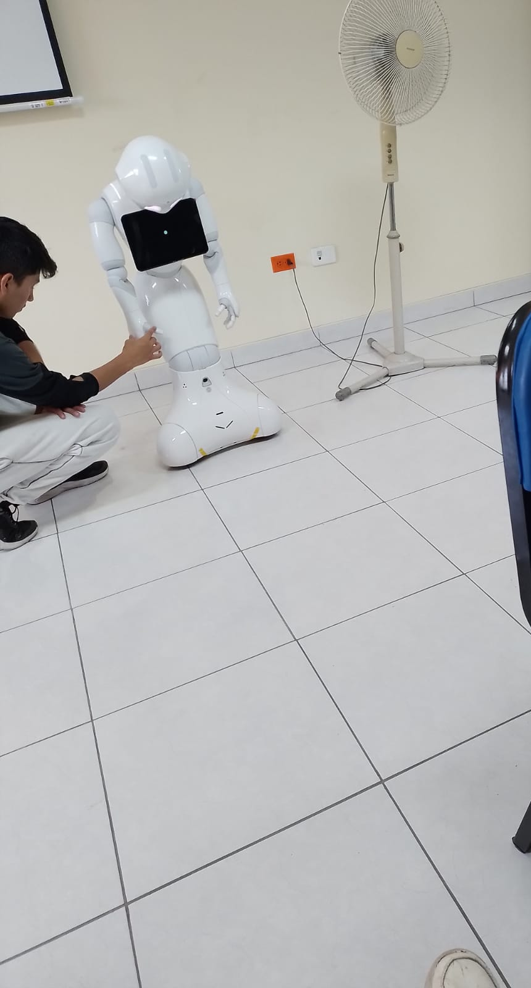
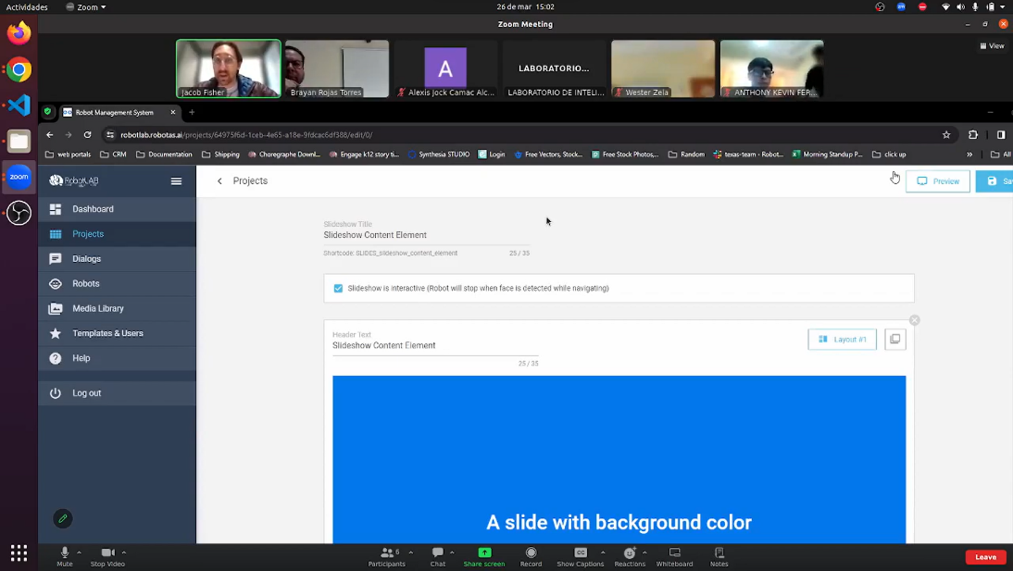

Segunda capacitación:

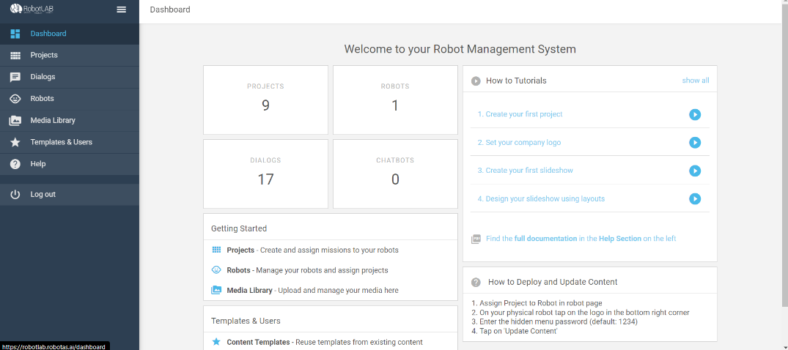
Durante nuestra segunda sesión de capacitación, profundizamos en el uso práctico de la plataforma de Pepper, aprendiendo a programarlo para una variedad de actividades específicas. Desde tareas simples hasta interacciones complejas, exploramos cómo aprovechar al máximo el potencial de Pepper para satisfacer nuestras necesidades individuales. Además, nos sumergimos en la dinámica del entorno de la pantalla de Pepper, descubriendo cómo manipular imágenes, añadir texto, proporcionar retroalimentación y crear botones interactivos para una experiencia de usuario más rica y atractiva. Esta capacitación nos dotó de las habilidades necesarias para diseñar y personalizar las interacciones de Pepper según nuestros objetivos y requisitos únicos, abriendo un mundo de posibilidades creativas y funcionales. 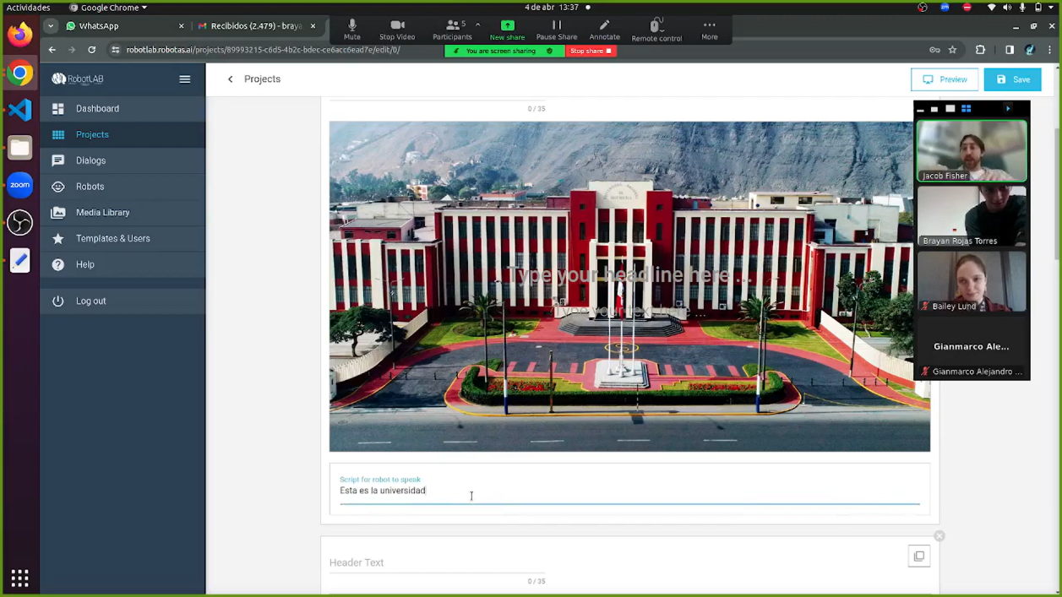

- Exploracion de pepper

Durante esta fase nos enfocamos en explorar las funcionalidades fundamentales de Pepper, desde encenderlo hasta dominar sus movimientos y desplazamientos. Nos sumergimos en el manual de Pepper, una herramienta invaluable que vino incluida en nuestro paquete de capacitación. A través de este manual, adquirimos un profundo conocimiento de cómo operar y controlar cada aspecto del robot, comprendiendo no solo sus capacidades básicas, sino también las técnicas avanzadas para optimizar su rendimiento. Desde los procedimientos de encendido hasta las habilidades de navegación, cada paso fue cuidadosamente abordado, brindándonos la confianza y el conocimiento necesarios para utilizar eficazmente a Pepper en una variedad de situaciones y entornos.

- Exploracion de trabajos con pepper

Nos dedicamos a investigar trabajos previos en los que Pepper haya sido utilizado para propósitos específicos, con el objetivo de enriquecer nuestro enfoque y aprendizaje. Exploramos diversos papers académicos y proyectos prácticos que destacan el potencial de Pepper en áreas específicas de interés. A través de esta revisión exhaustiva, obtuvimos una comprensión más profunda de las capacidades y aplicaciones de Pepper en contextos reales.

Además, recurrimos a recursos visuales como videos en YouTube para ampliar nuestra comprensión del funcionamiento de Pepper y obtener consejos adicionales. Estos videos no solo nos permitieron visualizar el robot en acción, sino que también nos proporcionaron ideas innovadoras y recomendaciones prácticas para mejorar nuestras habilidades de programación y manipulación de Pepper.

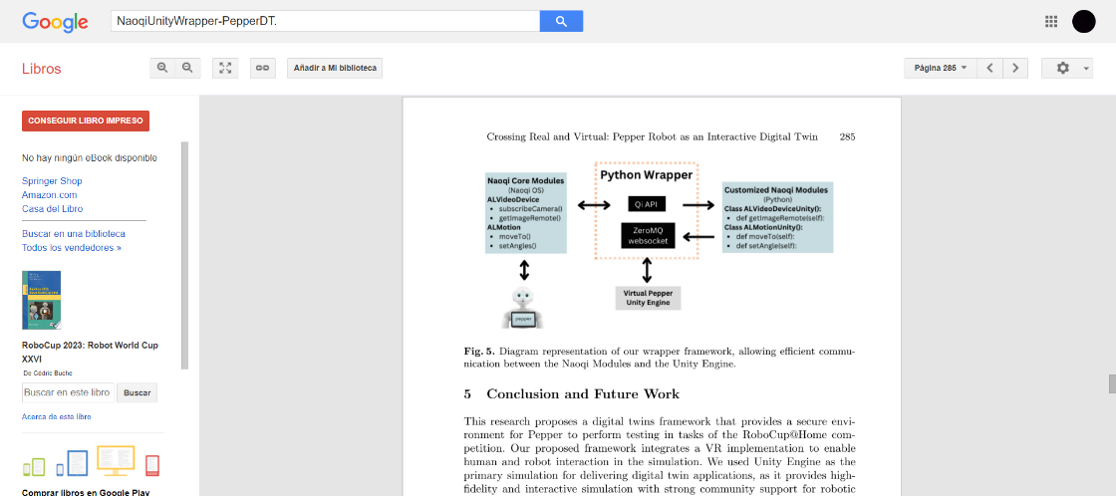
Asimismo, aprovechamos las recomendaciones adicionales proporcionadas por el mismo canal desde el cual adquirimos Pepper, lo que nos permitió acceder a información específica y relevante para maximizar el potencial de nuestro robot. Esta combinación de investigación activa y aprendizaje visual nos ha proporcionado una base sólida para desarrollar nuestras habilidades y aplicarlas de manera efectiva en nuestro propio contexto.
- Conclusiones

Nuestra primera conclusión es que, las dos sesiones de capacitación fueron esenciales para adquirir un conocimiento más profundo de Pepper. Estas sesiones nos permitieron familiarizarnos con sus diversas capacidades y funcionamiento, brindándonos una comprensión detallada de sus aplicaciones potenciales. Desde la sesión introductoria de 30 minutos hasta la capacitación práctica en el uso de la plataforma Pepper, adquirimos habilidades fundamentales y avanzadas que nos capacitan para aprovechar al máximo las capacidades del robot en una variedad de situaciones.

Nuestra segunda conclusión es que, durante el proceso de exploración, nos sumergimos en las funcionalidades básicas y avanzadas de Pepper. A través del estudio detallado del manual de Pepper y la investigación de trabajos previos y proyectos prácticos relacionados, obtuvimos una comprensión más amplia de sus capacidades y aplicaciones en el mundo real. Esta investigación activa nos proporcionó una sólida base de conocimientos para utilizar a Pepper de manera efectiva en nuestros propios proyectos.

Finamente concluimos que complementar nuestra capacitación y exploración de Pepper con recursos adicionales, como videos en YouTube y recomendaciones del canal de adquisición, fue fundamental para ampliar nuestra comprensión del funcionamiento del robot y obtener consejos prácticos. Esta combinación de aprendizaje activo y aprovechamiento de recursos nos equipó con las habilidades necesarias para aplicar eficazmente el conocimiento adquirido en nuestro propio contexto, preparándonos para futuros proyectos y desafíos relacionados con Pepper.

- Referencias

RobotLab. (26 mar 2024). Segunda Capacitación del Robot Pepper. YouTube. https://youtu.be/SNeLX-xV5ws

RobotLab. (4 abr 2024). Segunda Capacitación del Robot Pepper. YouTube. https://youtu.be/5qjxeOQ9NyI

Pepper - Documentation — Aldebaran 2.4.3.28-r2 documentation. (s. f.). http://doc.aldebaran.com/2-4/home_pepper.html

